EXPERT ДВИГАТЕЛЯ DW10
ИДЕНТИФИКАЦИЯ - ХАРАКТЕРИСТИКИ БЛОК ЦИЛИНДРОВ
1 - ИДЕНТИФИКАЦИЯ
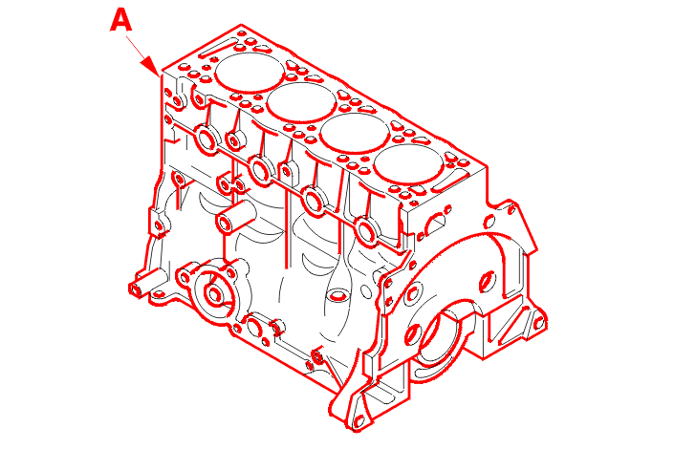
Метка (A) : Зона маркировки (Ремонт 1) .
2 - ХАРАКТЕРИСТИКИ
При ремонте блока цилиндров требуется каждый раз :
- расточка гильз
- шлифовка верхней плоскости блока
ОБЯЗАТЕЛЬНЫЕ ДЕЙСТВИЯ : хонингование поверхностей гильз .
2 - 1 - ШЛИФОВАНИЕ
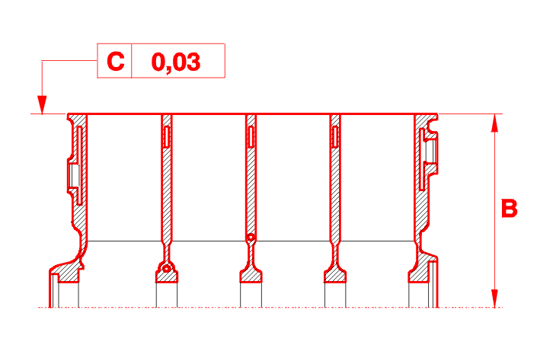
(B) Номинальная : 235 ± 0,05 mm .
(B) Ремонт : 234,8 ± 0,05 mm .
(C) Плоскостность .
2 - 2 - РАСТОЧКА
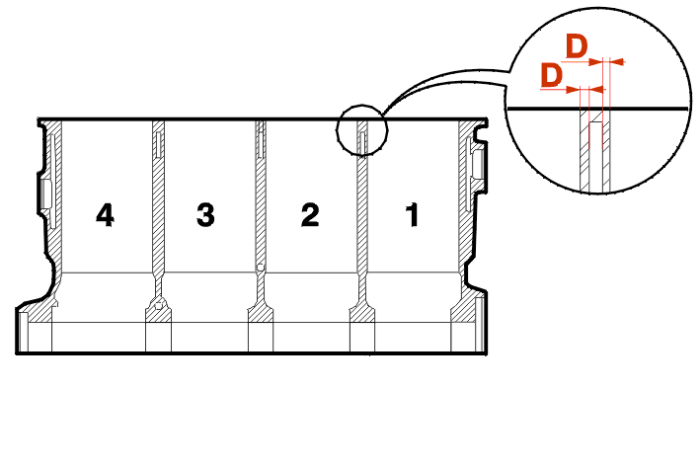
Размеры (mm) | номинальная | Ремонт 1
ø гильза(ы)  + 0,018  0 | 85 | 85,6

ОБЯЗАТЕЛЬНЫЕ ДЕЙСТВИЯ : шлифовка разрешена только в случае, если имеется возможность точно определить размер (D) каждого цилиндра (2,2 mm минимум) .
3 - ХОНИНГОВАНИЕ ГИЛЬЗ
ОБЯЗАТЕЛЬНЫЕ ДЕЙСТВИЯ : после расточки гильз выполнить их обкатку в соответствии с описанными условиями .
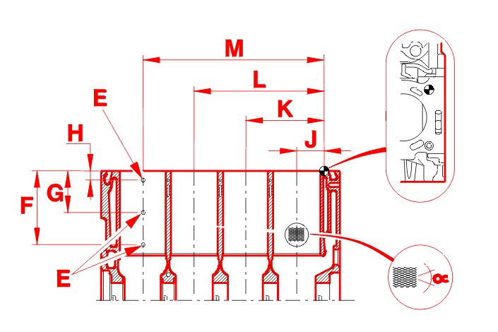
(E) Место измерения величины выступания (несущей способности) .
(F) = 115,7 mm .
(G) = 61,9 mm .
(H) = 8,3 mm .
(J) = 46,5 ± 0,2 mm .
(K) = 139,5 ± 0,2 mm .
(L) = 232,5 ± 0,2 mm .
(M) = 325,5 ± 0,2 mm .
(α) = 50° .
3 - 1 - ВЕЛИЧИНА ВЫСТУПАНИЯ
Для реализации следующих мер, соблюдать места расположения (E) .
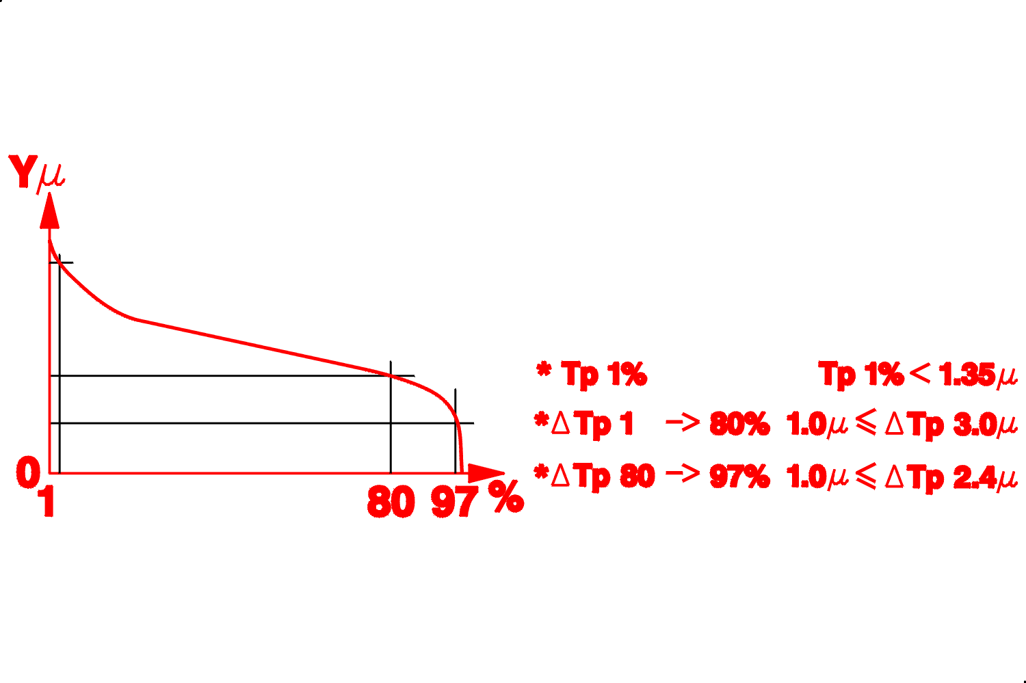
(Y) максимум10 µ .
Измерение величины выступания :
- без механической или электрической фильтрации (приспособление для измерения)
- длина измерения с помощью щупа =16 мм
- область касания щупа составляет от 2 до 5 µ
- три измерения для каждой гильзы со сжатой стороны (противоположной месту установки масляного фильтра), либо 12 измерений с использованием блока цилиндров
Величина выступания :
- допускается два превышения выступания за исключением случая, когда они определены на одной гильзе
- в этом случае можно провести дополнительных измерений в гильзе, вызывающей подозрения, и оставить ее, если допустимое выступание не будет превышено
3 - 2 - ДОПУСК ФОРМЫ И ПОЛОЖ ЕНИЯ
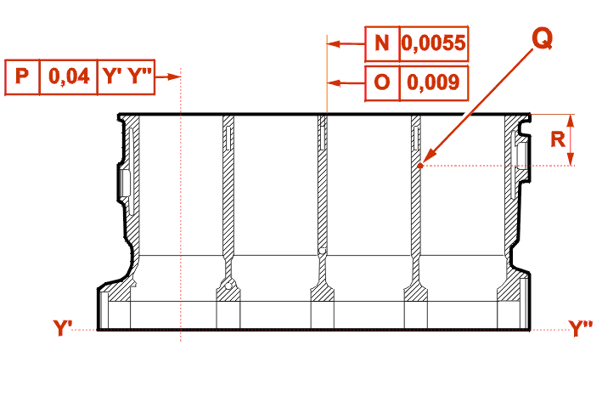
(N) = Прямизна .
(O) = Соответствие норме формы цилиндра .
(P) = Перпендикулярность .
(Q) = Место расположения шарика .
(R) = 50 mm .
3 - 3 - ИЗМЕРЕНИЕ ТВЕРДОСТИ
Для реализации следующих мер, соблюдать места расположения (Q) .
Твердость 207/241 HB .
Глубина холодной деформации ≤ 8 µ .
Обнаружено % волокон графита ≥ 20% .

